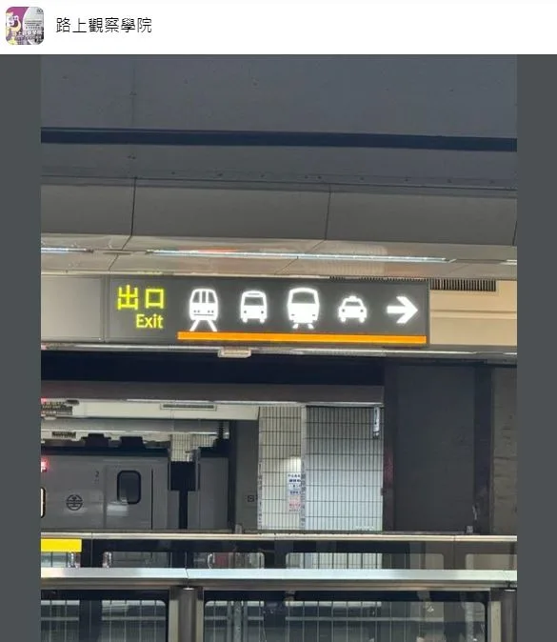
個案研討： 看不懂轉乘標示

以下為一則新聞報導，請就此事件加以評論：
- 台北車站為全台運輸量最大的共構車站，轉乘台鐵、高鐵或捷運相當方便，不過日前有網友分享轉乘標示，上面畫了4種車和一個箭頭，讓他不禁笑說「這對外國人來說應該非常困難」，掀起熱烈討論；對此，台灣高鐵表示圖示由左至右為鐵路、客運、捷運、計程車，2018年安裝以來並未收到旅客反應無法辨識轉乘圖示。
原PO在臉書社團《路上觀察學院》分享照片，他在台北高鐵站南下月台看到轉乘標示，最左邊寫著「出口 Exit」，旁邊則畫了4種車及一個箭頭，沒有其他文字，讓他忍不住直呼「這對外國人來說應該非常困難」。
對此，台灣高鐵表示，告示牌是為方便旅客到站後快速掌握轉乘資訊，故以簡易圖示表達，左至右依序代表鐵路、客運、捷運、計程車四種接駁運具，類似做法常見於國內外公共場所或交通場域。
台灣高鐵表示，台北站轉乘告示牌2018年安裝於台北站北上月台3車及11車位置，且二側都有，自安裝以來迄今並未直接收到有旅客反應無法辨識轉乘圖示；台灣高鐵公司持續蒐集旅客意見，做為未來提升服務品質之參考。 (2024/05/01 三立新聞網)

傳統觀點

- 「連台灣人自己都會認錯，突然這樣在一起真的很難第一時間去想出來」，但也有網友認為看不懂沒關係，因為不管要搭什麼車，都是要往右走。
- 「往箭頭方向走就對了」、「翻譯：轉乘全部往右走」、「全部過去~~的意思」、「簡單講就是要搭車的都往那裡」、「看不懂沒關係，向右走就對了」。
- 我沒有自信，只能猜猜，最左邊，鐵路長一點，是台鐵？第二，沒有鐵路，是巴士？第三，鐵路短一點，是捷運？第四，這個很簡單，是計程車吧！」；也有許台灣人同樣看不懂，都表示只能用猜的。事實上，這份告示上正確答案則依序是「台鐵」、「客運」、「捷運」、「計程車乘車處」。

人性化設計觀點

公共場所的標示可以使用文字、代號(碼)或圖形，如果使用文字或符號，可能無法對不懂文字或代號者產生幫助，如果使用大眾化都能懂的圖形，最為單單，當然是比較好的選擇，但有些圖形也會有文化上的差異，這是我們在設計標示時要事先考慮到的。

在公共場所的標示是要傳達訊息給受眾，如果受眾對標示訊息的理解有誤，反而會造成困擾。而且，所謂人性化設計，我們一定要站在目標顧客的觀點來思考，而不是以自己的角度思考。本案例的圖形標示看來是高鐵公司裝設的，他們也表示自2018年安裝以來，迄今並未直接收到有旅客反應無法辨識轉乘圖示。

但現在既然有本國旅客提出，自己有時都霧殺殺，擔心外國人會看不懂，為什麼呢？主要其中的台鐵和捷運都是有軌的，車廂外形也有相似性，如果不是本地人已經熟悉台北的捷運圖形，對外地來客(包括本國和外國)的確不是很容易區辨，尤其是在緊急趕時間的情況時。就以台灣來說，各縣市的捷運圖形代號也不是統一的，各有各的特色，而標示的主要對象恰恰就是外來過客，難怪沒有人反應。

本案例給了我們一個很好的經驗，那就是設計初稿一定要先給不熟悉本地的旅客作一下測試(尤其是鐵路和捷運相似度很高的圖形)，如果的確有人會發生混淆的現象(注意：不是看比例很低就放過)，就要研究修改或補充。例如在圖形下方或適當位置加上字母縮寫，至少在捷運圖形加上「MRT」，這樣一補充就更完美了。好在，以本案例來說，正如網友說的，反正不管搭什麼車都往同一出口方向，問題並不大。

同學們，你自己能正確辨識嗎？自己有沒有類似經驗？對本議題還有沒有什麼看法？請提出分享討論。

